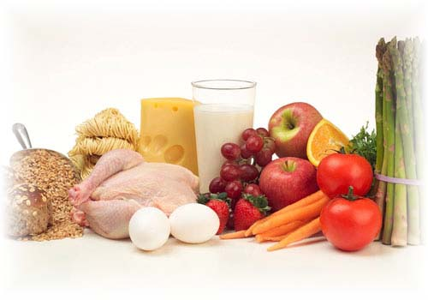
Особенности питания подростков во время экзаменов, при интенсивных учебных нагрузках
При высоких учебных нагрузках организм подростка испытывает целый ряд потребностей, которые должны удовлетворяться за счет особого построения рациона и режима питания. Необходимо включать в ежедневное меню продукты и блюда, способные влиять на работу головного мозга, повышать эффективность умственной деятельности.
- Состояние организма при высоких учебных нагрузках, его потребности.
- Продукты и блюда, рекомендованные для питания подростков во время экзамена.
- Режим питания подростков во время экзамена.
В напряженные периоды жизни, к которым относится и подготовка к экзаменам, физиологические потребности организма угнетены. В этой ситуации у подростка может отмечаться сниженный аппетит. Однако полноценное, регулярное питание в этот период имеет особое значение, т.к. является залогом полноценной учебной работы. В рацион питания школьника, сдающего экзамены, должны входить все основные компоненты. Из творога, сыра, мяса, рыбы, яиц наш организм получает триптофан и тирозин - важнейшие аминокислоты, необходимые мозгу. Без них способность к запоминанию резко снижается, а мозг быстро утомляется. Жиры не только обеспечивают организм энергией, но и служат источником жирных кислот омега-3. Их много в рыбе, особенно в лососевых, креветках, киви, орехах - они также имеют особое значение для работы мозга. Самый важный элемент рациона в этот период - углеводы. Мозг очень активно использует глюкозу, поэтому необходимо, чтобы рацион питания содержал достаточное ее количество. В период экзаменов ребенку можно разрешать сладости сверх обычного (шоколад, например, стимулирует синтез в организме серотонина, который обеспечивает активность и хорошее настроение). Таким же эффектом обладают бананы, какао, сладкий перец, блюда из баклажанов, куриная грудка. В рацион питания следует включить сухофрукты, орехи, мед.
Нередко в этот период подростки прибегают "к помощи" энергетических напитков. В состав энергетических коктейлей обычно входят синтетический кофеин в больших дозах, природные биологически активные вещества из лекарственных растений (лимонник, женьшень и др.), а также комплекс витаминов. Считается, что энергетические напитки поднимают настроение, снимают усталость и стимулируют умственную деятельность. Однако использовать энергетические напитки не следует. Если есть необходимость "взбодриться", целесообразнее использовать кофе (1 чашка в день).
Известный советский психолог Алексей Леонтьев советовал родителям "слегка перекармливать" ребенка в период экзаменов, т.к. это снижает нервную возбудимость, напряжение, которое переживает подросток и которое может мешать ему сосредоточиться. Очень важен в период подготовки к экзаменам режим питания. Есть нужно каждые 3 - 4 часа. Конкретные блюда и их количество определяются предпочтениями и привычками семьи, но важно, чтобы они были свежеприготовленными и аппетитными на вид.

